專題評量: 衡量學生需求
概念圖

概念圖說明
概念圖是種有效方法，可用來組織、集結各種想法，進行腦力激盪。因果圖可用來闡明因果關係。
群落圖
群落圖有助於學生形成並腦力激盪不同觀點、資訊，以及圖與圖之間的關係，可作為大型專題開始前的起點，或是開始寫作前的活動，供教師或同學檢閱。這種視覺化的呈現方式，可讓所有學生在紙上看到概念，進而撰寫短文、報告或製作多媒體簡報。群落圖可從簡單到複雜，各個級別、各學科領域的學生，都可以利用群落圖建立概念。
群落圖實例：
這個群落圖是取自設計有效專題中的春日氣息單元計畫。
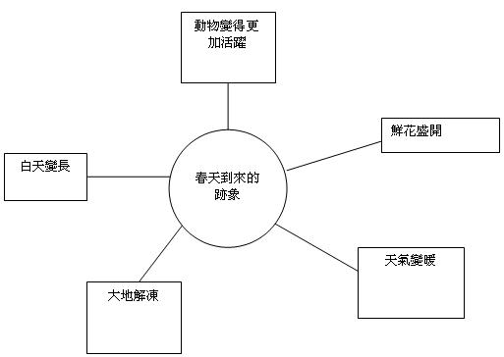
因果圖
因果圖是一種特殊的概念圖，可以幫助學生以視覺化的方式呈現因果關係。因果關係的分析，對複雜體系的理解很重要，例如歷史事件、小說情節，或者破壞動物棲息地等主題。
利用 Seeing Reason 繪製直觀圖像，促進因果關係的思考，學生在調查研究因果關係時，以視覺化的方式呈現各類因果關係，這些圖使思維視覺化，促進學生共同合作，深入理解概念。在 Seeing Reason 圖中，藍色箭頭表示一個事實的存在會增強另一個，箭號的寬度則表示影響的強度；紅色箭頭則代表負面的影響。在下面的例子中可以看到，小豬韋伯的生存機會略微降低了他的安全感，而韋伯的不安全感則大幅度增強了夏綠蒂的慈母情。
Seeing Reason 工具是：
- 表達因果關係的圖形。
- 能夠幫助學生分析複雜的系統。
- 以視覺化的方式交流看法，促進合作學習。
因果圖實例：
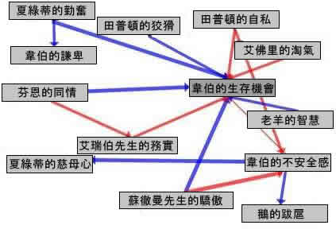
這個因果圖摘自 Seeing Reason 單元計畫夏綠蒂的網（Charlotte's Web）。
透過群落圖和因果圖，師生雙方能以直觀的方式，按照邏輯意義，呈現知識、組織資訊。每種圖各有不同用途，可加以修改以符合需求。

